Mi pequeño juego está inspirado en el juego “Geometry Dash”, juego en el que eres un cubo y tienes que ir saltando para esquivar pinchos y cambiando de plataformas.

Mi adaptación lo convierte de un juego 2D a uno 3D, en el que el personaje, además de saltar, puede desplazarse a izquierda y derecha, y el objetivo es llegar al final del nivel, sin chocar con las plataformas elevadas ni con los elementos rojos que simulan los pinchos. Además, he añadido unos obstáculos que barren la plataforma de lado a lado a distintas velocidades, para añadir más variedad a lo largo del nivel. Por último, en la zona de flotación quería añadir un obstáculo que te eliminara como en el resto del nivel, pero como el control se volvía un poco complicado flotando, he preferido dejarlo en que simplemente te choquen y muevan, aunque no te eliminen. Con el objetivo de mejorar el movimiento he añadido también un doble salto, que se puede utilizar cuando estás en el aire.

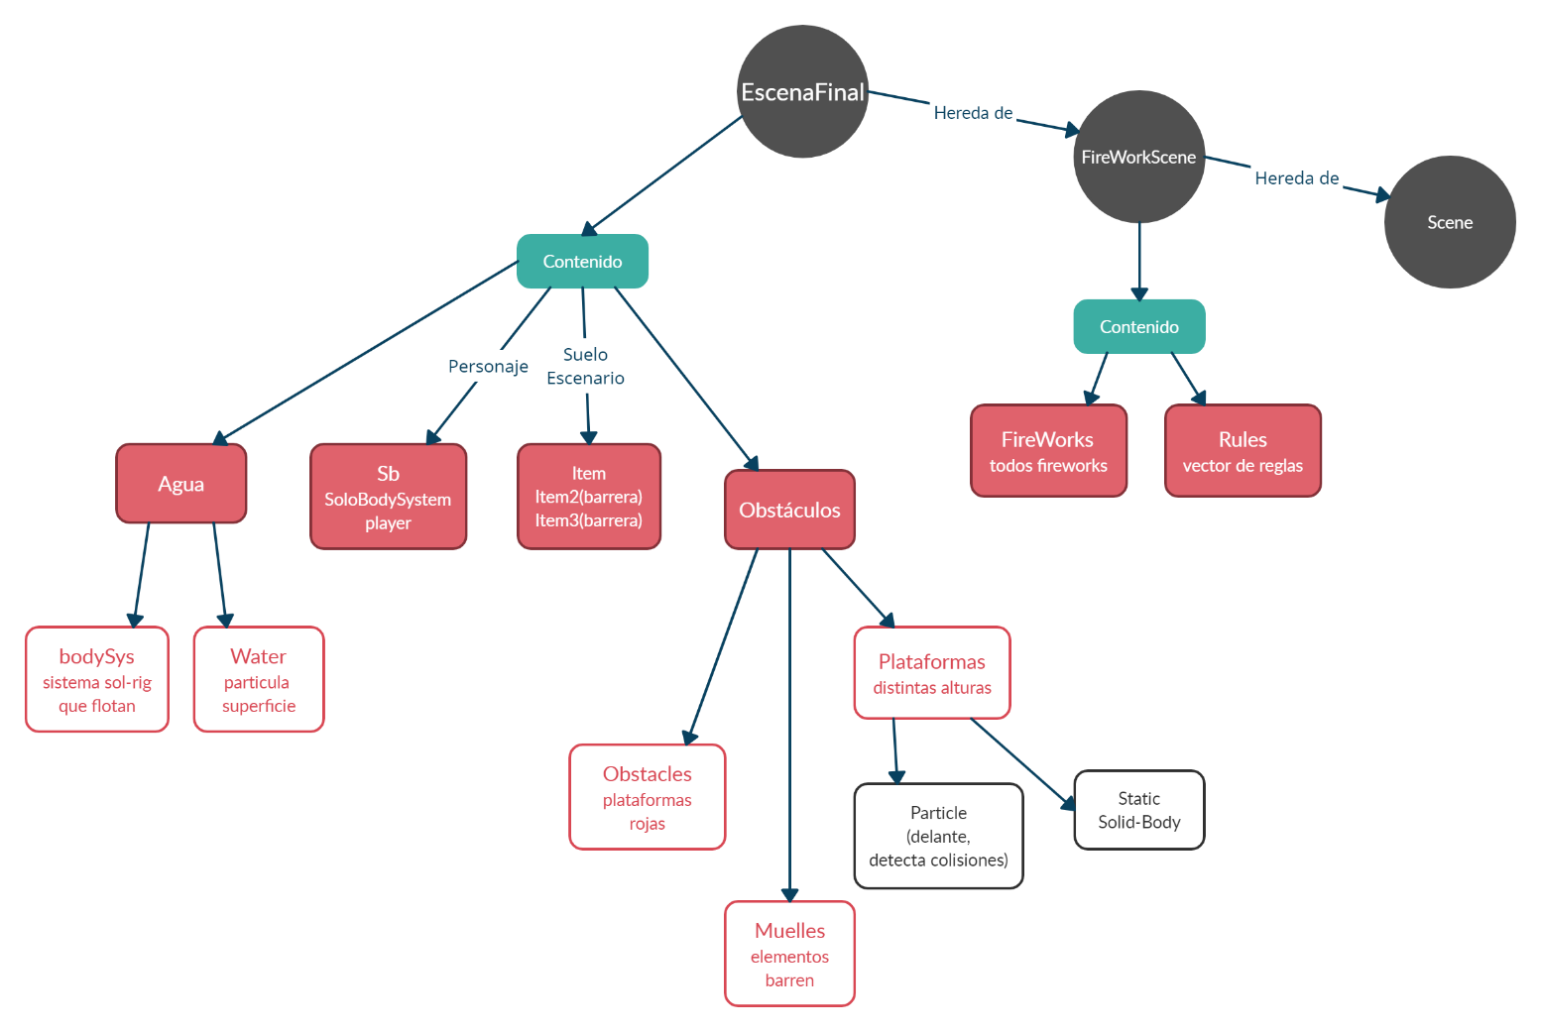

En primer lugar, el jugador está afectado por la gravedad de la escena, el cual he tenido que triplicar, porque si no el salto no daba suficiente juego para un minijuego de plataformas, mientras que el movimiento lo aplico con una fuerza instantánea, aplicada directamente sobre la velocidad del cuerpo, y se reduce mediante el rozamiento del escenario, plataformas y aire. El doble salto lo aplico de una forma distinta, genero una pequeña explosión colocada un poco hacia atrás y hacia abajo del jugador. La última fuerza que se aplica al jugador es la de flotación, que he adaptado para aplicarla a los sólidos-rígidos, de forma que los objetos del final y el jugador pueden flotar. Además, con dos teclas, puedes modificar el volumen y masa del jugador para moverte mejor por el agua, ya que el control se vuelve más preciso cuanto mayor sea el peso del objeto.

Este cuerpo colisiona con los elementos rojos, mediante una función de las librerías llamada overlap, y con los demás sólidos rígidos solo rebota.

Las partículas no son afectadas por la fuerza de la gravedad, pero las que se desplazan de lado a lado son partículas enganchadas a dos muelles, sujetos por partículas estáticas a los lados del camino de forma simétrica. He creado un método para crearlos fácilmente en distintas posiciones y modifico el valor de k para que rebote con más amplitud o menos.

Las distintas plataformas son sólidos-rígidos estáticos, para que al contactar con el jugador no se movieran.

El generador de cuerpos del final genera sólidos-rígidos dinámicos que, además de gravedad, tienen las fuerzas de flotación y del viento que les hace avanzar hacia el jugador.

Los controles del jugador son:

-T para saltar.

-F y H para desplazarte izquierda y derecha.

-L para doble salto.

-O para aumentar al jugador.

-P para reducir al jugador.